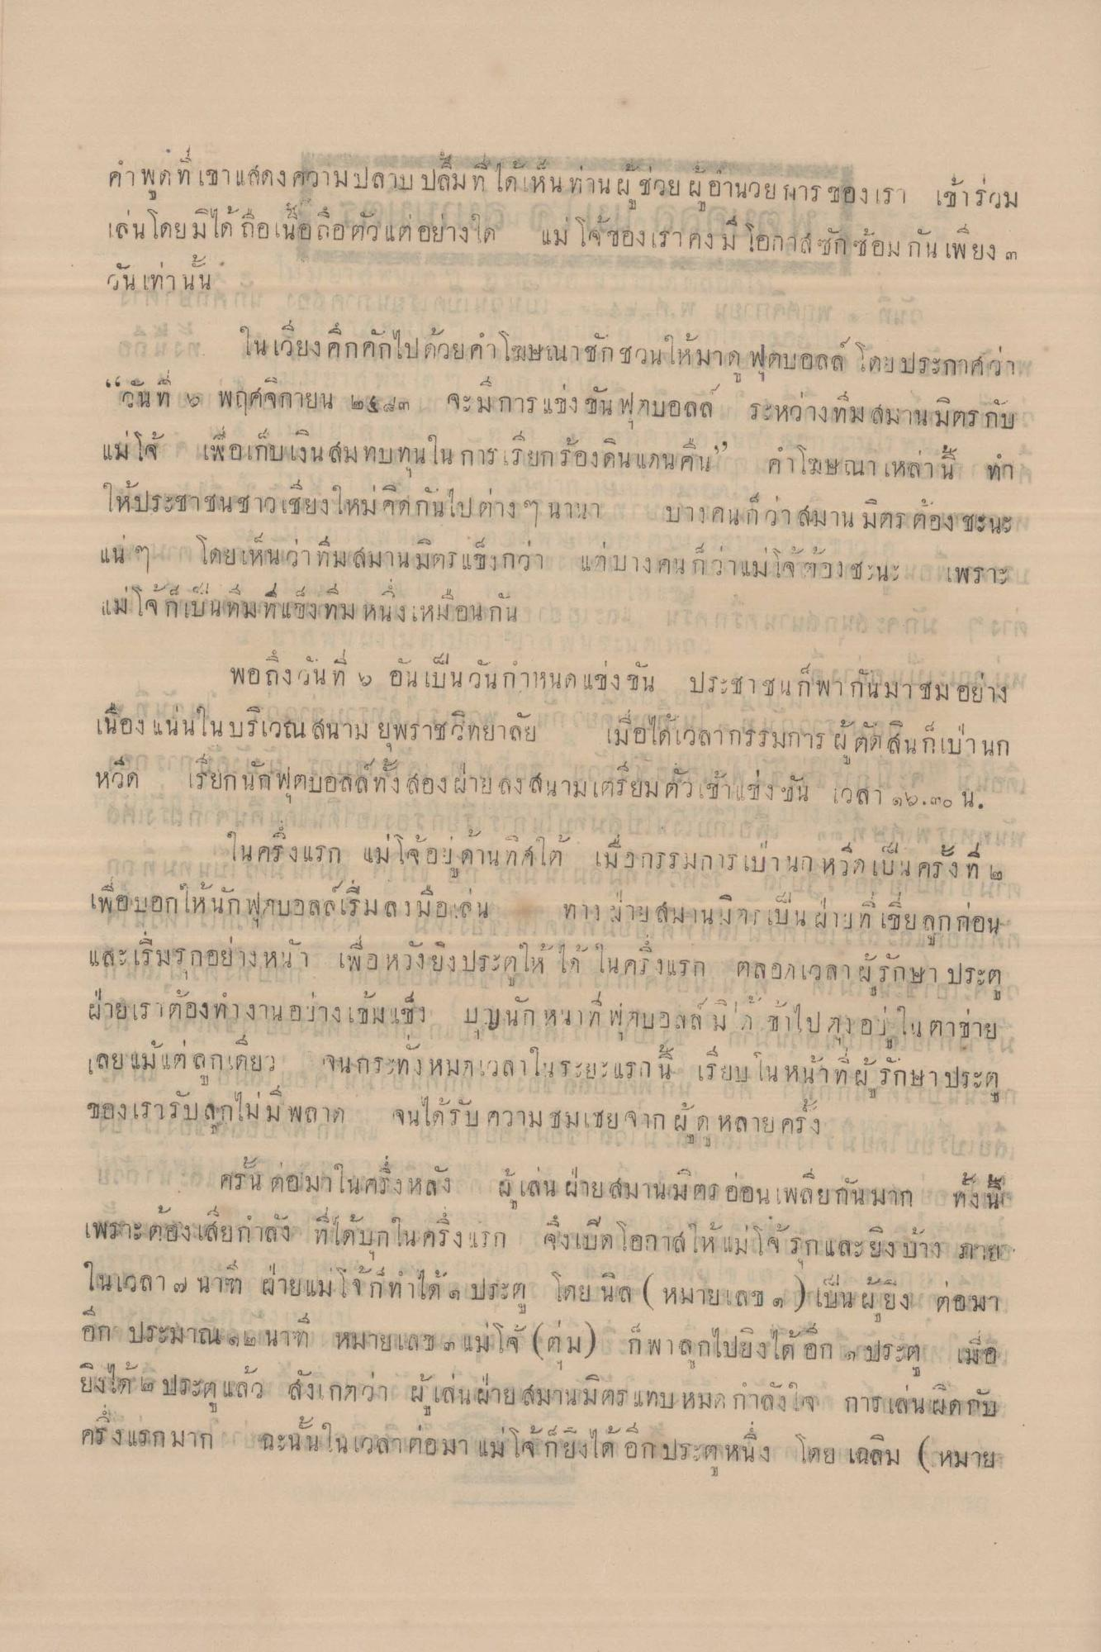
คํา พ ด ท เขาแสดงความปลาบปลิมที่ได้เห็น ทาน ผู้ช่วยผู้อานวยการ ของเรา เข้าร่วม
เลน โดยม โก อเนยิถอต แต่ อย"
แม ใจ ของเราคง ม โอกาส์ ชก ชอม กน เพ ยง ตา
น เทา น น
เอก ในเวียงอีกคักไปด้วยคําโฆษณาชักชวนให้มาด ฟุตบอลล์ โดยประกาศว่า
-
1
)
ดู น ท
V5
พฤศจิกายน 60 8 4๓
จ ม การ แข่ง ชน | บอลล ระหวาง ทม มาน มตร กบ
แน จ เจ อเกม เงน สม ทบ ทน ใน การ เรี ยกรอง ดิน 8 น คน
คาเi นา เหลา น
ทาง
ให้ประชาชนชาวเชียงใหม่ ติดกันไปต่างๆ นานา บาป บางคนก็ว่า สมานมิตร ต้องชะนะง
ตยเหนเวา ทีม ล้มาน มตร แข 1 กฎา
แกบาง คน กวาแม เจา]] ชะนะ 4. เพราะ
แม่โจ้ก็เป็นเหมที่แข่งทม หนึ่งเหมือนกัน
คน
กม 14 คน อาจ
๕
02
ง . 45 - 4 0 พอถึง (นน ท by อน เ| นวนกา
ด แชง ชน
ประชาชนก พากันมา ชม อยาง
ในอง แนนใน บริเวณ ล้นาม ยฯ
เมอได้เวลา กรรมการ ผ ตา นกเบา นก
คน
ใส
1
NUM
หวีด เรียกนักฟุตบอลทั้งสองฝ่าย ลงสนามเตรียมตัวเข้าแข่งขัน เวลา ๑๖.๓๐ น.
ในครั้งแรก แม่โจ้ อดาน กศไต เมื่งกรรมการ เบานกหวีดเป็นครั้งที่ ๒ เพื่อบอกให้นักฟุตบอลลเริ่มลงมือแสน นาก ทาง ฝ่าย สมานมากเป็น ผ่านที่ เชี่ยลูกก่อน และเริ่มรกอย่างหนา เพื่อหวังยิงประตูให้ ได้ ในครึ่งแรก ตลอดเวลา ผู้รักษาประตู ฝ่ายเราต้องทํางานอย่างเข้มเช้ง บุญนักหนาที่ ฟุตบอลลม ชาไปตุงอยู่ในตาข่าย เลยแม้แต่ลูกเดียว จนกระทั่ง หมก เวลาในระยะแรกน เรียบ ใน หน้าที่ผู้รักษาประตู
ที่
19
มี
ของเรารป สิก ม ม พญาติ
จนได บ ความ ช ม เ ย จ าก ผ ๆ หลาย คร ง
2.
ครน ต่อมาใน 3 ง ห ง : - & เลน ผาย สมาน ม3 ต อยิน เพลยกัน มาก
เพราะต้องเสียกลัง ที่ได้บุกในครึ่งแรก
ซึ่งเปิดโอกาสให้แม่โจรกและยิ่งบ้าง ภาย
ในเวลา 9 นาซา ผาย แมจิ ก ท าไ) ๓ ป 3
บล ( หมายเลปี 6 ] เบน A ยง ตอ มา
อก ประมาณ 5 นาที หมายแลซ ๓ แม่โจ้ (ต้ม) ก็พาลูกไปยังได้ อก ประตุก เมื่อ ยิงได้ 8 ประตู แล้ว สังเกตว่า ผู้เล่นฝ่าย สมานมิตร แทบหมด กาลังใจ การเล่นผิดกับ
คร ง แรก มาก ( 50ะนิ น น เวลาตอมา แม โจ กยงใด อกประดา หน ง โดย
โลม

